Производство брендовых сумок в Гуанчжоу "Еlite brand bag" и продажа оптом по РФ
Проблема:
Компания не работала на рынке РФ. Основной целью было собрать первые заявки на оптовые заказы — мин. заказ $1 000. Необходимо было при ограниченном бюджете завоевать доверие заказчиков. Сначала по Москве и МО, а потом и по РФ, если гипотеза подтвердится.
Задача:
Протестировать рынок предмет интереса к брендовым сумкам из Китая. Получить 100 заявок на получение прайс-листа, чтобы начать полноценную работу на рынке РФ.
Решение:
На основе полученных данных составили макет (←ссылка кликабельна).
Проанализировали поведение ЦА и её интересы, наш ассортимент и составили семантическое ядро для контекстной рекламы. Провели аудит рынка, прозвонили конкурентов (составили сводную таблицу по конкурентах — что предлагают, их плюсы-минусы, где мы можем выделиться, в какую точку бить). Пообщались с нашей целевой аудиторией — владельцами бутиков, розничных магазинов, на предмет того, что важно для них при выборе поставщика сумок. 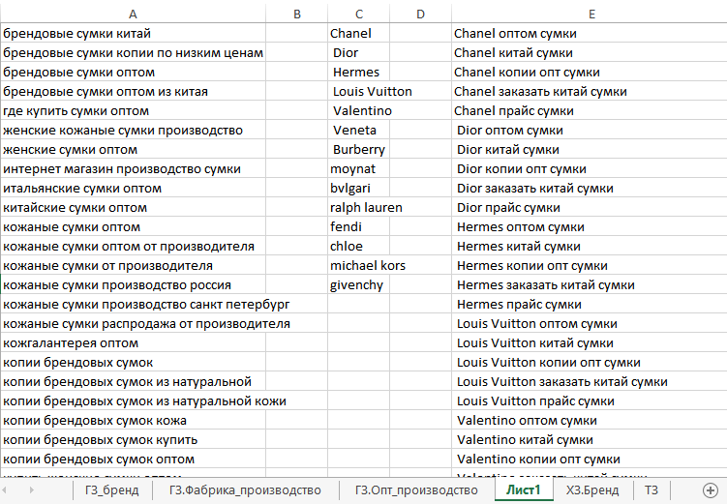
Сделали 6 вариаций дизайна сайта и на данных аналитики приняли решение оставить наиболее удачный вариант (с которого было больше всего оплаченных заявок).
Результат:
Итого мы получили первые 100 заявок. Цена цели 153,51 руб. При минимальном чеке заказа $1 000. Реклама с лихвой окупилась (клиент просил не озвучивать ROI и маржинальность).
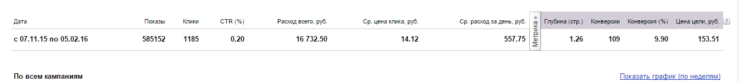
После первых 100 заявок мы подключили еще несколько источников трафика и увеличили кол-во заявок еще вдвое.
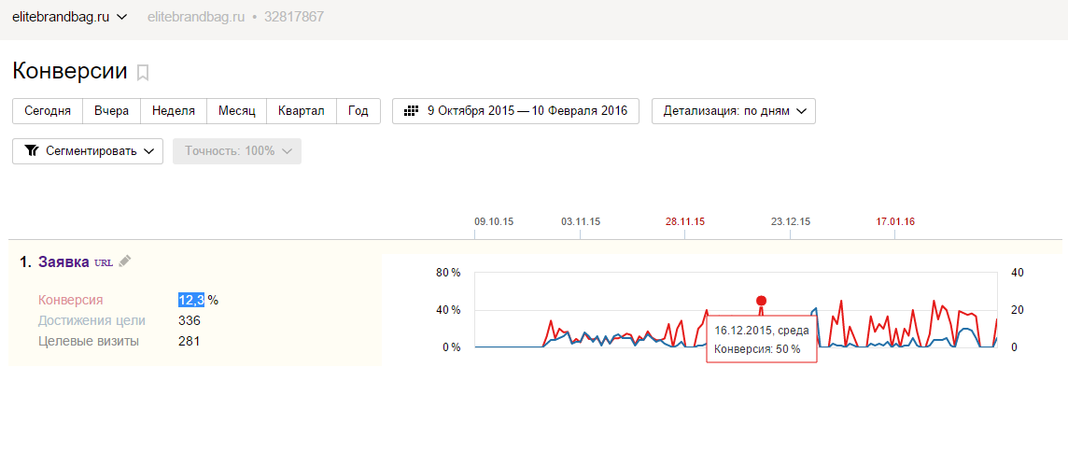
Сайт из-за хороших показателей поведенческих факторов поднялся в органической выдаче и мы стали получать бесплатные заявки. Вот оно, грамотное SEO. 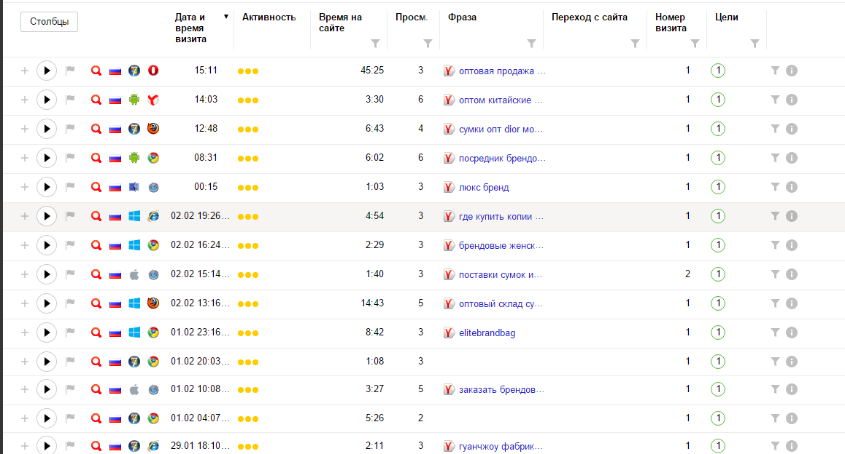
Скриншот с примерами запросов, по которых были заявки на получение оптового каталога.
В итоге мы продолжаем сотрудничество (можно просмотреть наши следующие этапы работ) с этой фабрикой.

